8 MARZO

GIORNATA INTERNAZIONALE DEI DIRITTI DELLA DONNA

DALLA TUA BIBLIOTECA ....

UNA BIBLIOGRAFIA E UNA FILMOGRAFIA AL FEMMINILE

PER CELEBRARE

L'8 MARZO

CON MAGGIORE CONSAPEVOLEZZA

BIBLIOGRAFIA:

Non per me sola : storia delle italiane attraverso i romanzi / Valeria Palumbo

Il contrario della solitudine : manifesto per un femminismo in comune / Marcia Tiburi

Femminili singolari : il femminismo è nelle parole / Vera Gheno

La vita lunga delle donne / Marina Piazza

Morgana : storie di ragazze che tua madre non approverebbe / Michela Murgia, Chiara Tagliaferri

Feminist you : guida galattica per femministe in erba / Chiara Turozzi e Hanna Suni

Gli inganni di Pandora : l'origine delle discriminazioni di genere nella Grecia antica / Eva Cantarella

Basta! : il potere delle donne contro la politica del testosterone / Lilli Gruber

Cattive ragazze : 15 storie di donne audaci e creative / Assia Petricelli e Sergio Riccardi

Non sono femminista ma...:tutto quello che bisogna sapere sulle battaglie delle donne / Sophie Grillet

Liberati della brava bambina / Maura Gancitano Andrea Colamedici

Se nascerai donna / Oriana Fallaci

Storie della buonanotte per bambine ribelli : 100 vite di donne straordinarie / Elena Favilli e Francesca Cavallo

FILMOGRAFIA:

Suffragette : le donne che hanno cambiato il mondo / diretto da Sarah Gavron

Pane e tulipani / un film di Silvio Soldini

Jackie / [regia di] Pablo Larrain

Saving Mr. Banks / diretto da John Lee Hancock

Agora / un film di Alejandro Amenába

Julie & Julia / scritto e diretto da Nora Ephron

Elizabeth : the golden age / directed by Shekhar Kapur

Le vie en rose / un film di Olivier Dahan

Anna dei miracoli / directed by Arthur Penn

Un viaggio chiamato amore / di Michele Placido

 | 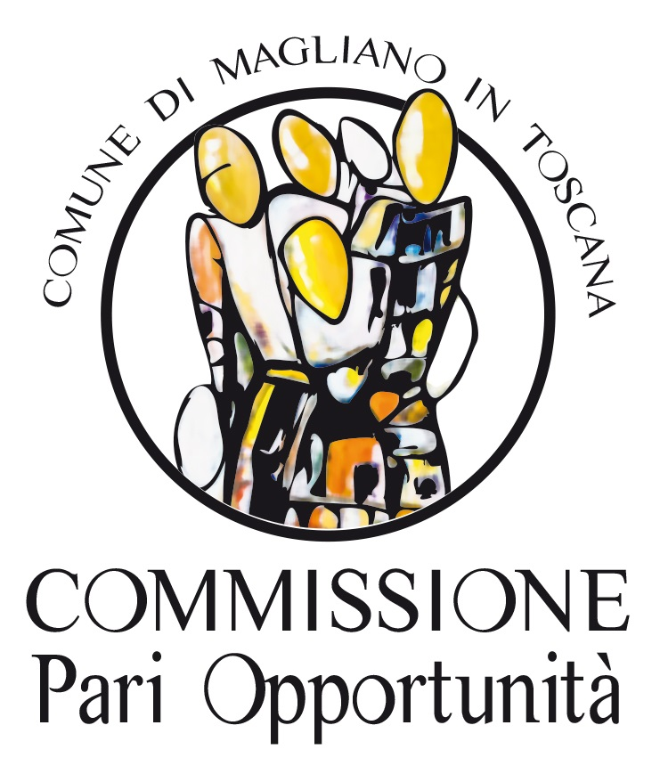
Biblioteca Comunale  di Magliano in Toscana | Commissione Pari Opportunità  Comune di Magliano in Toscana

